PRESSEROHSTOFF Juni 2025

Noch 1 Jahr bis zur ÖGA 2026

Die wichtigste Schweizer Fachmesse der Grünen Branche findet in rund einem Jahr statt, vom
24. bis 26. Juni 2026. Der Anmeldeprozess ist eröffnet.

Die ÖGA ist der wichtigste Treffpunkt der Grünen Branche. Alle zwei Jahre locken über 400 Ausstellende etwa 20'000 Fachbesucherinnen und -besucher auf das Gelände um die Gartenbauschule Oeschberg in Koppigen BE. Für die Akteure des professionellen Gartenbaus, des öffentlichen Grüns, des Kommunalbereichs, der Bauwirtschaft und des Zierpflanzen-, Gemüse- sowie Beerenbaus bietet sich die Möglichkeit für die Begegnung und den aktiven Austausch mit Kundengruppen und Maschinen und Geräten. Der Branchenevent überzeugt mit einzigartigem Ambiente, schlanker Organisation und flexibler Infrastruktur.

Viel Neues an der ÖGA 2026
Die Vorbereitungen sind bereits voll am Laufen. Eine Sonderschau zum Thema «rundum gesund» stellt die Gesundheit in den Fokus: aus botanischer Sicht für spriessende Gärten, grüne Oasen und gesunde Pflanzen und Böden, oder auf den Menschen bezogen für ergonomisches und sicheres Arbeiten. Neue Lösungen sollen aufzeigen, um «rundum gesund» zu arbeiten oder zu bleiben.
Ausserdem wurde eine neue Website oega.ch aufgebaut und der Werbeauftritt neugestaltet.
Planmässig sind auch die Arbeiten am Standort für den Ersatzneubau der Gewächshausanlage sowie weitere Umgebungsarbeiten im Gang. Die Messe-Infrastruktur wird dadurch aufgewertet. Nicht nur optisch, sondern auch für neue Ausstellungsflächen, die Besucherführung oder sanitäre Anlagen.

Jetzt anmelden
Die Anmeldeunterlagen sind online verfügbar. Anmeldeschluss ist der 30. November. Anschliessend werden die Pläne gezeichnet und bis im Februar folgt die definitive Flächenzuteilung. Fragen beantwortet die ÖGA-Geschäftsstelle unter info@oega.ch oder Tel. 034 413 70 70.

Von der Branche getragen
Die ÖGA ist der Treffpunkt und wichtigste Informationsplattform für den professionellen Gartenbau (Baumschulen, Endverkauf, Floristik, Friedhöfe, Gartencenter, Garten-Landschaftsbau/-Planung und Zierpflanzenbau), das öffentliche Grün, den Kommunalbereich, die Bauwirtschaft sowie den professionellen
Gemüse-, Obst- und Beerenbau in der Schweiz. Träger der Messe sind JardinSuisse, Unternehmerverband Gärtner Schweiz, die Kantonale Gartenbauschule Oeschberg (GSO – eine Abteilung des bzemme) sowie die Schweizerische Zentralstelle für Gemüsebau (SZG).

Rolf Matter | ÖGA-Pressestelle | Mitglied Messeleitung
www.oega.ch | rolf.matter@szg.ch | Tel. 034 413 70 70 | Tel. 079 692 17 89





Die bedeutendste Schweizer Fachmesse für den professionellen Gartenbau, die Grünflächenpflege, die Bauwirtschaft, kommunale Dienstleistungen und den Gemüse- und Beerenbau – 33. Ausgabe – 65 Jahre ÖGA (seit 1961)
Datum: Mittwoch bis Freitag, 24. - 26. Juni 2026
Ort: Oeschberg Koppigen BE, Schweiz
Ausstellungsfläche: 120'000 m², davon ca. 10'000 m² überdeckte Fläche
Anzahl Aussteller: 409 (2024)
Anzahl Fachbesucher: 20'350 (2024)
Fachmesse für den Profi (Zielgruppen) | Ausgestellte Produkte und Dienstleistungen
Professioneller Garten- und Landschaftsbau  - Zierpflanzenbau, Baumschulen  - Endverkauf, Gartencenter  - Floristik  - Friedhöfe  - Garten-, Landschaftsbau und -Planung  Kommunalbereich und Bauwirtschaft  - Öffentliches Grün, Kommunalbereich  - Bauwirtschaft  Professioneller Gemüse- und Obstbau  - Gemüsebau  - Obst-, und Beerenbau | - Grünflächenpflege, Rasenpflege, Turf  - Kleingeräte, Maschinen  - Bau- und Bodenbearbeitungsmaschinen  - Bedarfsartikel  - Beton-, Stein- und Holzelemente  - Erde, Dünger, Pflanzenschutz  - Gewächshäuser, Inneneinrichtungen  - Gemüse-, Obst- und Beerenbaumaschinen und -geräte  - Sämereien, Pflanzen  - EDV, Fachbücher, Zeitschriften
Sonderschau | Veranstaltungen
- zum Schwerpunktthema "rundum gesund": gesunde Pflanzen, gesunde Umwelt, gesunde Mitarbeitende. | - Liste folgt voraussichtlich im April 2026
Vorteile der ÖGA für Ausstellende und Besuchende
- Die Fachmesse für die Profis: konzentriertes Angebot für den professionellen Garten- und Landschaftsbau, den Gemüse- und Beerenbau, das Öffentliche Grün, den Kommunalbereich und die Bauwirtschaft
- die grosszügige Freifläche ermöglicht das Demonstrieren von Maschinen und Geräten im Einsatz
- attraktive Standgebühren und Nebenkosten für Aussteller
- DER Branchen-Treffpunkt der Grünen Branche: Die Ausstellenden treffen ihr Zielpublikum: die Profis. Sie können zudem neue Kundenkreise erschliessen
- Ungezwungenes, persönliches Ambiente im wunderschönen Parkgelände der Gartenbauschule Oeschberg
- Persönliche Beratung durch die Organisatoren. Möglichkeit zur individuellen Standgestaltung und Profilierung
Besucherstruktur Fachmesse ÖGA
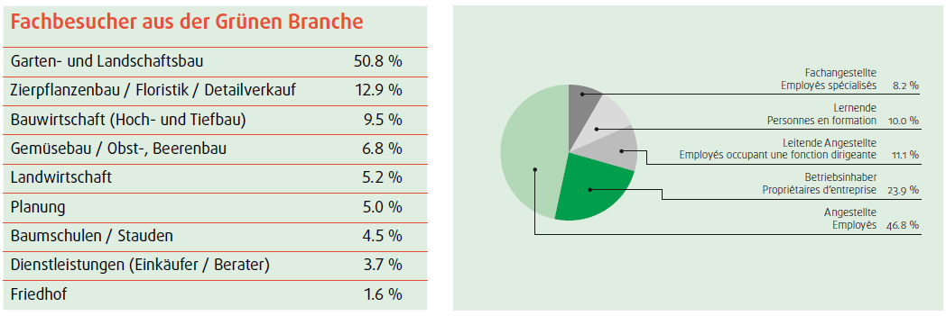Tabelle 1: die wichtigsten Kundengruppen der ÖGA (Quelle: Aussteller-Umfrage 2024)

